割り勘システム

機能仕様書

割り勘システム機能仕様書

**目次**

**1 機能一覧** 5

**1-1 機能一覧表** 5

**1-2 機能権限** 5

**2 機能概要** 6

**2-1 アカウント登録機能** 6

**2-1-1 機能シーケンス** 6

**2-2 アカウント管理機能** 7

**2-2-1 機能シーケンス** 7

**2-3 募集掲示板表示・検索機能** 8

**2-3-1 機能シーケンス** 8

**2-4 募集掲示板管理機能** 8

**2-4-1 機能シーケンス** 8

**2-5 検索項目設定保存機能** 9

**2-5-1 機能シーケンス** 9

**2-6 カットモデルリスト機能** 9

**2-6-1 機能シーケンス** 9

**2-7 チャット機能** 9

**2-7-1 機能シーケンス** 9

**2-8 マイページ管理機能** 9

**2-8-1 機能シーケンス** 9

1. **機能一覧**
   1. **機能一覧表**

本システムに実装する機能の一覧を以下に示す。

|  |  |  |  |
| --- | --- | --- | --- |
| **機能ID** | **機能名称** | **概要** | **参照** |
| AccountR | アカウント登録機能 |  | 2-1 |
| AccountM | アカウント管理機能 |  | 2-2 |
| BoardDis | 募集掲示板表示・検索機能 |  | 2-3 |
| Board | 募集掲示板管理機能 |  | 2-4 |
| SES | 検索項目設定保存機能 |  | 2-5 |
| CutmodelL | カットモデルリスト機能 |  | 2-6 |
| Chat | チャット機能 |  | 2-7 |
| Mypage | マイページ管理機能 |  | 2-8 |

* 1. **機能権限**

本システムにて、ユーザーグループごとに利用できる機能を以下に示す。

|  |  |  |
| --- | --- | --- |
| **機能名称** | **カットモデル** | **美容師** |
| アカウント登録機能 | ○ | ○ |
| アカウント管理機能 | ○ | ○ |
| 募集掲示板表示・検索機能 | ○ |  |
| 募集掲示板管理機能 |  | ○ |
| 検索項目設定保存機能 | ○ | ○ |
| カットモデルリスト機能 |  | ○ |
| チャット機能 | ○ | ○ |
| マイページ管理機能 | ○ | ○ |

1. **機能概要**
   1. **アカウント登録機能**
      1. **機能シーケンス**

アカウント登録機能を実現するシーケンス図を以下に示す。

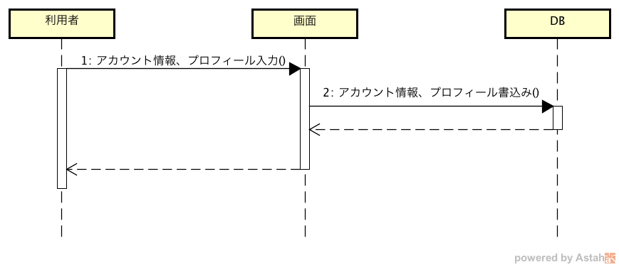

・「1:アカウント情報、プロフィール入力」について

アカウント情報とプロフィールを入力させる

・「2:アカウント情報、プロフィール書込み」について

アカウント情報とプロフィールをデータベースに保存する

* 1. **アカウント管理機能**
     1. **機能シーケンス**

アカウント管理機能を実現するシーケンス図を以下に示す。

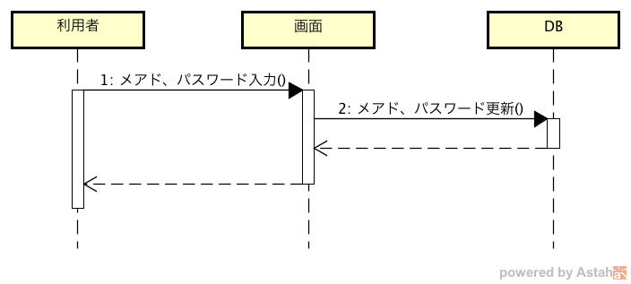

・「1:メアド、パスワード入力」について

メアドとパスワード入力させる

・「2:メアド、パスワード書込み」について

メアドとパスワードをデータベースに保存する

* 1. **募集掲示板表示・検索機能**
     1. **機能シーケンス**

募集掲示板表示・検索機能を実現するシーケンス図を以下に示す。

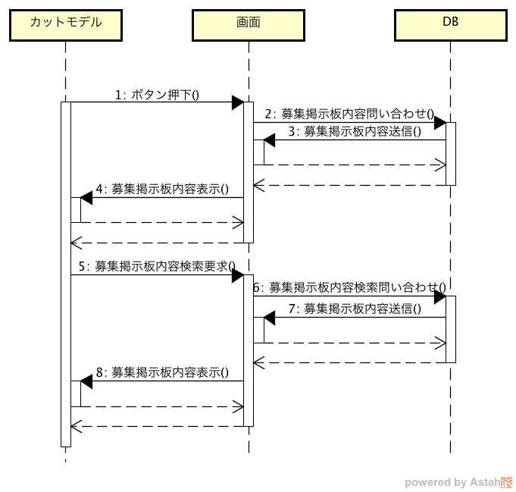

・「1:ボタン押下」について

募集掲示板ボタンを押す

・「2:募集掲示板内容問い合わせ」について

募集掲示板の情報をDBに問い合わせる

・「3:募集掲示板内容送信」について

募集掲示板の情報を送信する

・「4:募集掲示板内容表示」について

送信された募集掲示板の情報を表示する

・「5:募集掲示板内容検索要求」について

検索条件を入力させる

・「6:募集掲示板内容検索問い合わせ」について

入力された検索条件をもとに募集掲示板の内容を問い合わせる

・「7:募集掲示板内容送信」について

問い合わせた内容を送信する

・「8:募集掲示板内容表示」について

送信された内容を表示する

* 1. **募集掲示板管理機能**
     1. **機能シーケンス**

募集掲示板管理機能を実現するシーケンス図を以下に示す。

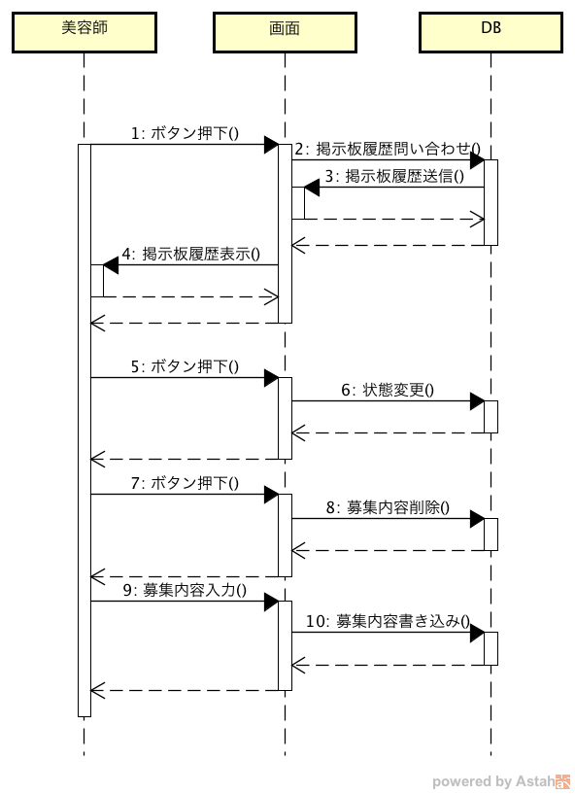

・「1:ボタン押下」について

募集掲示板ボタンを押す

・「2:掲示板履歴問い合わせ」について

投稿した募集掲示板の情報をDBに問い合わせる

・「3:掲示板履歴送信」について

問い合わせた情報を送信する

・「4:掲示板履歴表示」について

送信された情報を表示する

・「5:ボタン押下」について

状態を完了にしたい掲示板の完了ボタンを押す

・「6:状態変更」について

掲示板の状態の情報を更新する

・「7:ボタン押下」について

削除したい掲示板の削除ボタンを押す

・「8:募集内容削除」について

削除したい掲示板の情報をDBから削除する

・「9:募集内容入力」について

募集掲示板の内容を入力させる

・「10:募集内容書込み」について

募集掲示板の内容をDBに書込む

* 1. **検索項目設定保存機能**
     1. **機能シーケンス**

検索項目設定保存機能を実現するシーケンス図を以下に示す。

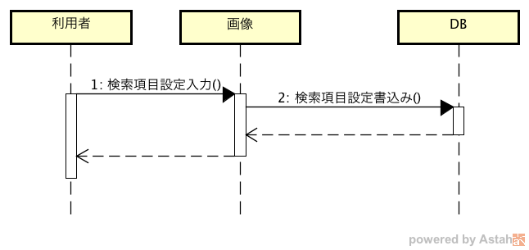

・「1:検索項目設定入力」について

検索項目を入力する

・「2:検索項目設定書込み」について

検索項目をDBに書込む

* 1. **カットモデルリスト機能**
     1. **機能シーケンス**

カットモデルリスト機能を実現するシーケンス図を以下に示す。

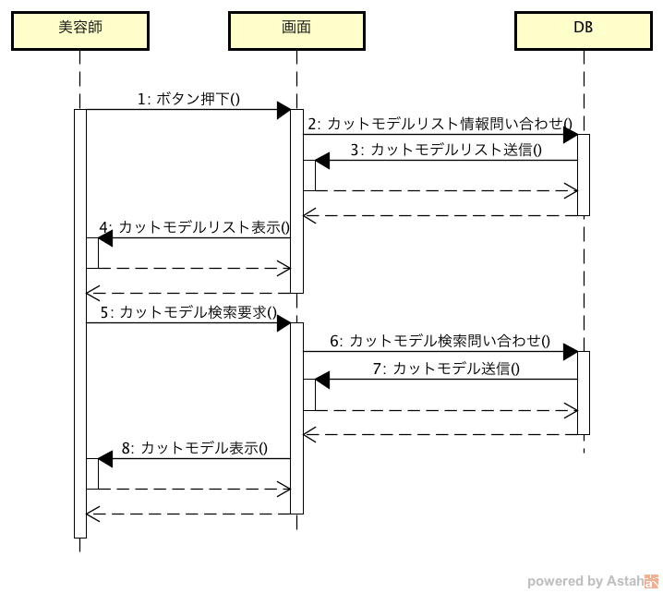

・「1:ボタン押下」について

カットモデルボタンを押す

・「2:カットモデルリスト情報問い合わせ」について

カットモデルの情報をDBに問い合わせる

・「3:カットモデルリスト送信」について

カットモデルの情報を送信する

・「4:カットモデルリスト表示」について

送信された情報を表示する

・「5:カットモデル検索要求」について

検索条件を入力させる

・「6:カットモデル検索問い合わせ」について

入力された検索条件をもとにカットモデルの情報を問い合わせる

・「7:カットモデル送信」について

問い合わせた情報を送信する

・「8:カットモデル表示」について

送信された情報を表示する

* 1. **チャット機能**
     1. **機能シーケンス**

チャット機能を実現するシーケンス図を以下に示す。

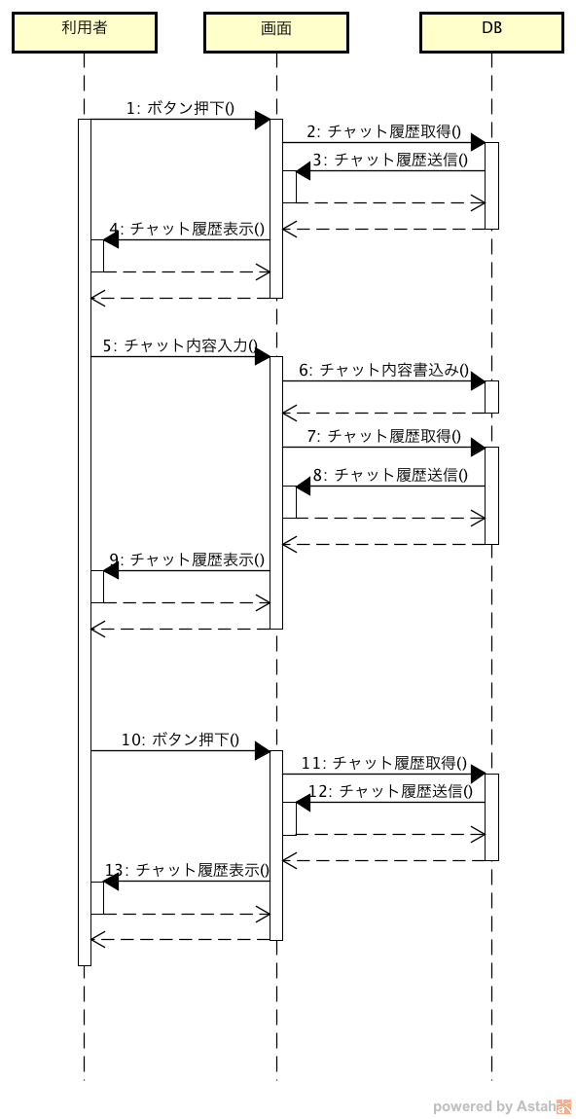

・「1:ボタン押下」について

チャットボタンを押す

・「2:チャット履歴取得」について

チャットの内容をDBに問い合わせる

・「3:チャット履歴送信」について

チャットの内容を送信する

・「4:チャット履歴表示」について

チャットの内容を表示する

・「5:チャット内容入力」について

チャットの内容を入力させる

・「6:チャット内容書込み」について

チャット内容をDBに書き込む

・「7:チャット履歴取得」について

チャットの内容取得

・「8:チャット履歴送信」について

チャット内容を送信する

・「9:チャット履歴表示」について

チャットの内容を表示する

・「10:ボタン押下」について

更新ボタンを押す

・「11:チャット履歴取得」について

チャット内容を問い合わせる

・「12:チャット履歴送信」について

チャット内容を送信する

・「13:チャット履歴表示」について

チャット内容を表示する

* 1. **マイページ管理機能**
     1. **機能シーケンス**

マイページ管理機能を実現するシーケンス図を以下に示す。

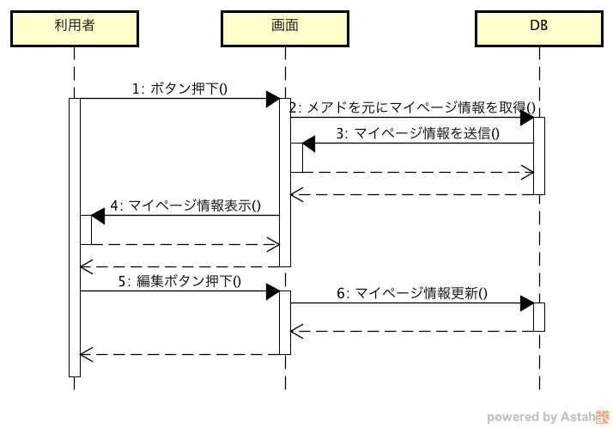

・「1:ボタン押下」について

マイページボタンを押す

・「2:メアドをもとにマイページ情報を取得」について

メアドを使いマイページ情報をDBに問い合わせる

・「3:マイページ情報を送信」について

問い合わせた情報を送信する

・「4:マイページ情報表示」について

送信された情報を表示する

・「5:編集ボタン押下」について

編集ボタンを押す

・「6:マイページ情報更新」について

DBのマイページの情報を更新する